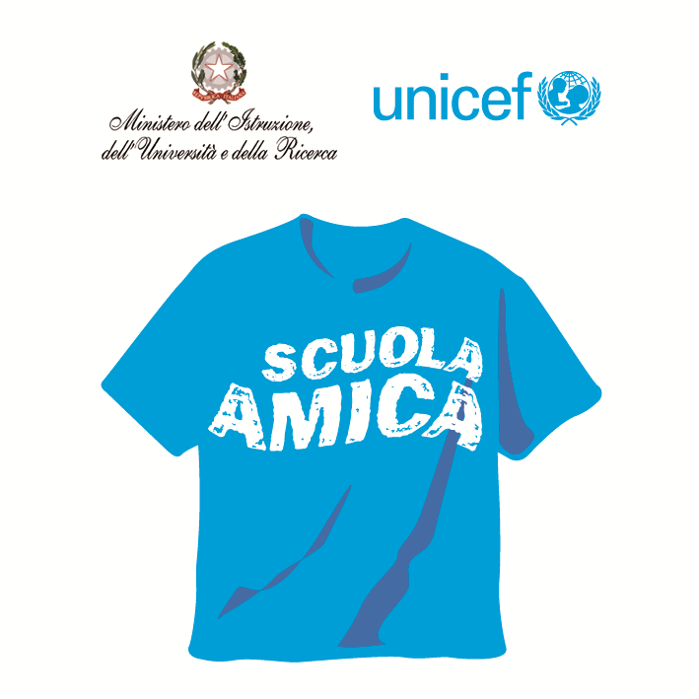
Ministero dell’Istruzione dell’Università e della Ricerca




Istituto Comprensivo “Bozzini – Fasani”
Via Raffaello - 71036 LUCERA

Convenzione Internazionale ONU dei Diritti dell’Infanzia: 20 novembre 1989
ratificata dallo Stato Italiano con la L . 176 del 27 Maggio 1991
________________________________________________________________________________________________________________________________________________________________

Circolare n. 37

Ai docenti di lettere classi 3^ Scuola Sec. I grado
prof.ssa Stordone Gabriella
prof.ssa Testa Deborah
prof.ssa Iatesta Annarita
prof.ssa Sacco Gabriella
prof.ssa Tozzi Marina

Al DSGA

Oggetto: Avviamento allo studio del latino

In vista dell'avviamento di un corso di latino in orario pomeridiano destinato agli alunni delle classi terze, si chiede di comunicare a questo Ufficio entro mercoledì 12 p.v. la propria disponibilità ad assumere l'incarico di docente.

Si chiede, altresì di comunicare il numero degli allievi delle classi terze orientati ad iscriversi ai licei per il prossimo anno scolastico.

Lucera, 4/11/2014 Il Dirigente Scolastico
Prof. Mario Tibelli

